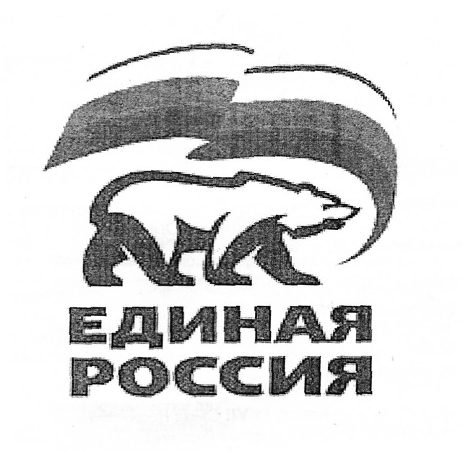
ВСЕРОССИЙСКАЯ ПОЛИТИЧЕСКАЯ ПАРТИЯ
«ЕДИНАЯ РОССИЯ»
МЕСТНОЕ ОТДЕЛЕНИЕ СОВЕТСКОГО РАЙОНА
Ханты-Мансийского Регионального отделения

Депутатское объединение Всероссийской политической партии
«ЕДИНАЯ РОССИЯ» Думы Советского района пятого созыва

ПОВЕСТКА ДНЯ
(проект)
заседания депутатского объединения Партии
«ЕДИНАЯ РОССИЯ» Думы Советского района пятого созыва
«18» сентября 2020 года в 11 часов 00 минут,
в режиме видео-конференц-связи

1. О рассмотрении вопросов повестки дня очередного 48-го заседания Думы Советского района пятого созыва:
1.1. Об исполнении бюджета Советского района за 2019 год.
1.2. О внесении изменений и дополнений в решение Думы Советского района от 25.12.2019 № 329 «О бюджете Советского района на 2020 год и на плановый период 2021 и 2022 годов».
1.3. О согласовании полной замены дотации на выравнивание бюджетной обеспеченности муниципальных районов (городских округов) дополнительными нормативами отчислений от налога на доходы физических лиц в бюджет Советского района на 2021-2023 годы.
1.4. О внесении изменений в решение Думы Советского района от 20.12.2011 № 90 «О Положении о Финансово-экономическом управлении администрации Советского района».
1.5. О передаче осуществления части полномочий по решению вопросов местного значения в 2020 году.
1.6. О внесении изменений в решение Думы Советского района от 04.12.2019 № 322/НПА «О принятии осуществления части полномочий по решению вопросов местного значения».
1.7. О внесении изменений в решение Думы Советского района от 19.02.2020 № 359 «Об утверждении прогнозного плана (программы) приватизации муниципального имущества Советского района на 2020 год».
1.8. Об утверждении предложений о разграничении имущества, находящегося в собственности Советского района, передаваемого в собственность городского поселения Советский.
1.9. Об утверждении предложений о разграничении имущества, находящегося в собственности Советского района, передаваемого в собственность городского поселения Советский.
1.10. Об утверждении предложений о разграничении имущества, находящегося в собственности Советского района, передаваемого в собственность городского поселения Зеленоборск.
1.11. О внесении изменений в решение Думы Советского района от 31.10.2007 № 176 «О порядке проведения конкурса на замещение должности муниципальной службы муниципального образования Советский район».
1.12. О внесении изменений в Устав Советского района.
1.13. О назначении публичных слушаний по проекту решения Думы Советского района «О внесении изменений в Устав Советского района».
1.14. О внесении изменений в решение Думы Советского района от 04.12.2019 № 326/НПА «О денежном содержании председателя Думы Советского района».
1.15. О досрочном прекращении полномочий депутата Думы Советского района пятого созыва.
2. О выполнении наказа и перспективах строительства школы в городском поселении Пионерский.
Докладчик – представитель администрации Советского района.

Руководитель депутатского объединения Л.Ф. Котикова

